## 告广大市民乘客

广大市民乘客：

根据昆明市应对新冠肺炎疫情工作领导小组指挥部发布《关于加快企业全面复工复产的指导意见》，为积极配合服务全市全面复工复产，针对市内广大企、事单位、公司员工在疫情防控期间集中上下班的通勤出行需求，昆明公交城市巴士有限责任公司（简称“昆明公交城巴公司”）自即日起，将向社会提供个性化快速直达的专业“定制公交”营运服务。昆明公交城巴公司隶属昆明公交集团有限责任公司，是其旗下具有独立法人资格的全资子公司，拥有大、中、小型团客车、商务车、轿车等各类型公交营运车辆共计621辆。作为国有交通客运企业，昆明公交城巴公司长期以来坚持秉承“服务人民、奉献社会”的服务宗旨，受上级委托承担着市政府通行车、省云大医院通行车、市中医院通行车，以优质的品牌信誉和一流的服务质量，得到社会的广泛认可和高度肯定。疫情即命令，防控即责任，企业有需求，公交有保障。欢迎各有用车需求的企、事单位、公司来电来询，昆明公交城巴公司将为您提供最优质、最专业、最安全、最可靠的专业“定制公交”营运服务。

联系人：黄经理    联系电话：13577000863  
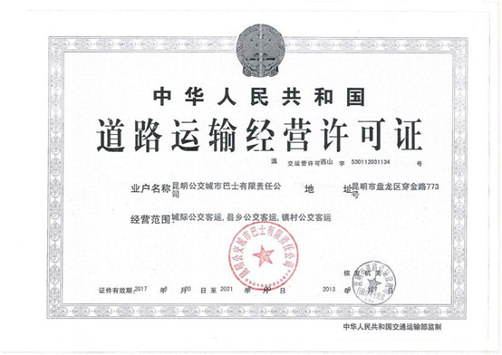

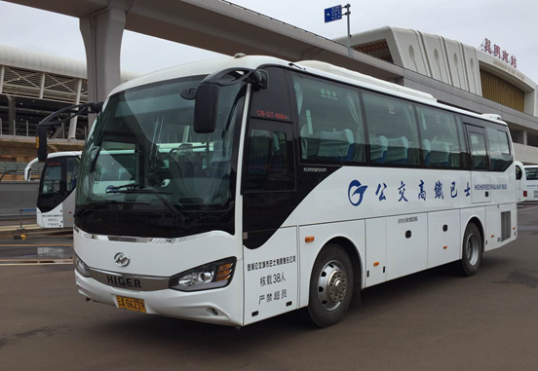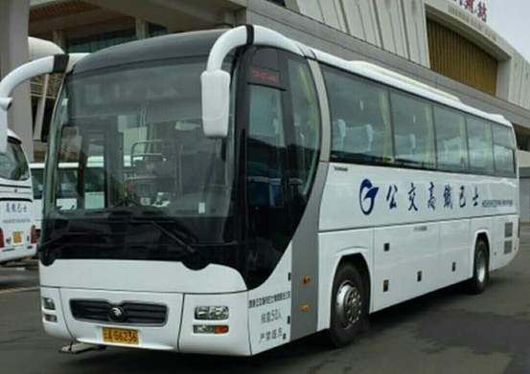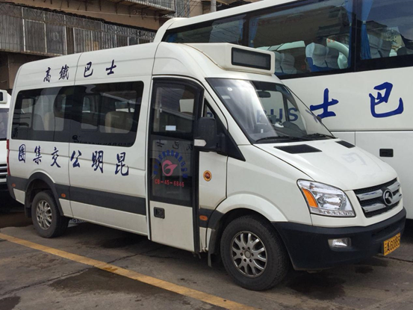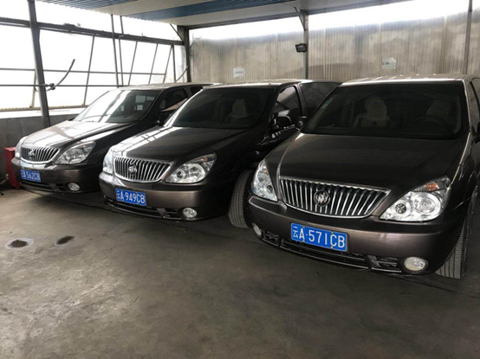

微信扫一扫  
使用小程序

取消 允许

取消 允许

知道了

**长按识别前往小程序**